Lunes
23
de enero

Segundo de Primaria
Conocimiento del Medio

Un día en la Tierra

Aprendizaje esperado: describe cambios en la naturaleza a partir de lo que observa en el día y la noche y durante el año.

Énfasis: identificar a través de la observación, los cambios durante el día y la noche.

¿Qué vamos a aprender?

Descubrirás cambios en la naturaleza a partir de lo que observas en el día y la noche y durante el año.

Identificarás a través de la observación, los cambios durante el día y la noche.

¿Qué hacemos?

En esta sesión vas a recordar los cambios que podemos observar a lo largo del día y de la noche.

Las actividades que realizas durante el día están relacionadas con la luz del Sol, cuando es de día llevas a cabo diversas actividades. ¿Qué actividades realizas durante el día? Es muy probable que realices diversas actividades entre ellas estudiar, jugar, desayunar, comer, bañarte, entre otras.

A medida que trascurre el día tus actividades son diversas y van cambiando, por ejemplo, cuando se empieza a obscurecer, las actividades pueden disminuir, ya que te preparas para descansar, porque es de noche y es momento de merendar y dormir.

Sin embargo, al igual que los seres humanos, las plantas y animales se comportan de distinta manera a lo largo del día, por ejemplo, algunos animales buscan su comida en la noche y en el día duermen y algunas plantas buscan los rayos del Sol en el día y por la noche descansan.

Recuerdas que en sesiones anteriores observaste algunos videos que explicaban que hay plantas y animales diurnos y nocturnos.

El repaso de esta sesión tiene relación con las actividades de tu libro de texto, de Conocimiento del Medio, de la página 51 a la 55, así que, si te quedaste con alguna duda, ahora es el momento de aclararla.
https://libros.conaliteg.gob.mx/20/P2COA.htm?#page/51

Para ir recordando el tema vas a escuchar y observar un bonito cuento

- El día y la noche.
https://www.youtube.com/watch?v=rKiKiVIIoQw&t=2s

¿Qué te pareció el video?, al igual que el Sol, en el día tienes mucha energía para realizar diversas actividades y por la noche descansas e ilumina la Luna.

Vas a jugar un juego interesante y divertido que muchos han realizado, en las ferias o en las escuelas, vas a utilizar un aro que vas a lanzar para tratar de que caiga alrededor de esos objetos, las instrucciones son las siguientes:

“La Feria en la Escuela”

- Colócate a cuatro pasos de los objetos.
- Lanza el aro en una sola ocasión, si cae en un objeto tendrás la oportunidad de leer la frase, pensar y completarla en tu cuaderno.
- En caso de que no caiga en ningún objeto se pierde el turno.
- Termina el juego al acabar de completar las frases y escribirlas en tu cuaderno.
- Este juego lo puedes practicar con tu mamá, papá o un adulto que te acompañe, teniendo cuidado de no tirar o romper algún objeto que se encuentre alrededor.
- Por cada acierto vas a poner una marca en el cuaderno y al final el que haya juntado más marcas gana.

Las frases son las siguientes.

- Si no tuviera reloj. ¿Cómo podría saber en qué momento del día estamos?
- ¿Cuáles son los tres momentos del día?
- ¿Cuál es el momento del día en que las personas están más activas?
- ¿Qué hacen las plantas durante el día?
- ¿Cómo se les llama a los animales que tienen actividad por la noche?
- El búho es un animal nocturno. Menciona una actividad que puede hacer por la noche
- ¿Qué cambios podemos percibir a lo largo del día?
- ¿Cuál es la principal actividad que realizan las personas durante la noche?
- ¿Qué hace un animal nocturno durante el día?

A continuación, las respuestas a las frases anteriores.

- Por el color del cielo.
- Día, tarde y noche.
- Mañana o tarde.
- Buscan los rayos del Sol.
- Nocturnos.
- Cazar o buscar alimento.
- El color del cielo, la posición del Sol y la temperatura.
- Durante la noche necesitamos descansar.
- Duerme.

El color del cielo te puede indicar el momento del día. Durante la mañana el cielo en un día soleado se observa azul celeste; durante la tarde entre naranja y rojo. Cuando es de noche el color pasa hacer entre azul oscuro o lo puedes percibir negro.

Día o mañana, desde el amanecer hasta el mediodía, tarde desde el mediodía hasta la puesta del Sol y noche desde la puesta del Sol hasta que se te levantas.

La mañana y en la tarde es el momento del día en que realizas diversas actividades como desayunar, estudiar, comer, jugar, ver una película, ayudar en las tareas de la casa, leer, entre otras.

Algunas plantas durante el día abren sus hojas o pétalos como el girasol, o la planta carnívora obtienen su alimento, atrapa insectos.

Los animales que suelen realizar sus actividades por la noche y se esconden para dormir, como el murciélago, luciérnaga, zorro rojo, entre otros.

Entre las actividades que realizan los animales nocturnos, están buscar su alimento, ya tienen sus sentidos de la vista y del oído muy desarrollados, por ejemplo, tienen los ojos grades y además pueden oír cuando un animal que está a una distancia larga se les empieza a acercar.

Entre los cambios que puedes observar a lo largo del día es el color del cielo, la posición del Sol, la temperatura, cómo se comportan los animales y las plantas.

La principal actividad que realizan las personas es cenar, leer un cuento o libro, lavarse los dientes y descansar o dormir. Las niñas y los niños deben dormir por lo menos 8 o 9 horas diarias.

Como ya se mencionó los animales nocturnos realizan sus actividades durante la noche y durante el día descansan o duermen en cuevas o algunos lugares donde se protegen de los rayos del Sol.

¿Qué te ha parecido el juego?, esperamos que hayas pasado un momento divertido, además reafirmaste tus conocimientos.

Recuerda que siempre debes tener los ojos bien abiertos para disfrutar de lo sorprendente de la naturaleza, animales y plantas, todavía tienes muchos secretos por descubrir bajo la luz del Sol y también en la noche.

En esta sesión identificaste que durante los distintos momentos del día puedes realizar diferentes actividades.

También identificaste que las niñas y los niños pueden realizar actividades similares y otras que son diferentes.

El reto de hoy:

Te invitamos a que sigas investigando más sobre el tema.

Si te es posible consulta otros libros y comenta el tema de hoy con tu familia.

¡Buen trabajo!

Gracias por tu esfuerzo.

Para saber más:
Lecturas

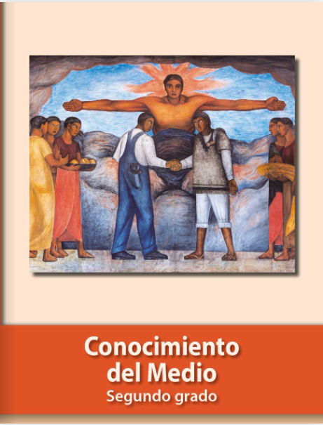
https://libros.conaliteg.gob.mx/P2COA.htm

